ПРОИЗВОДСТВО НИКЕЛЯ и КОБАЛЬТА

Ni Co

Никель – это пластичный, ковкий металл серебристо-белого цвета.
Атомный номер – 28
Относительная атомная масса - 58,69 а.е.м
Плотность 8,908 г/см³
Температура плавления – 1455 ⁰С

Никельсодержащие сплавы были известны в Китае более 2000 лет назад. Элемент Никель открыт (выделен в форме простого вещества) в 1751 году шведским химиком Акселем Фредриком Кронстедом. Название происходит от минерала купферникеля (NiAs, никелин), известного уже в 17 веке и часто вводившего в заблуждение горняков внешним сходством с медными рудами. Нем. Kupfer – медь, Nickel – горный дух, якобы подсовывавший горнякам пустую породу.
Содержание никеля в земной коре составляет 8*10 ⁻³ % по массе.. Известно свыше 50 минералов никеля, важнейшим из которых является пентландит (Ni, Fe)₉S₈, миллерит (NiS), гарниерит (Ni, Mg)₆Si₄O₁₀(OH)₂. Самородный никель (в виде сплава с железом) часто входит в состав железных и железокаменных метеоритов.

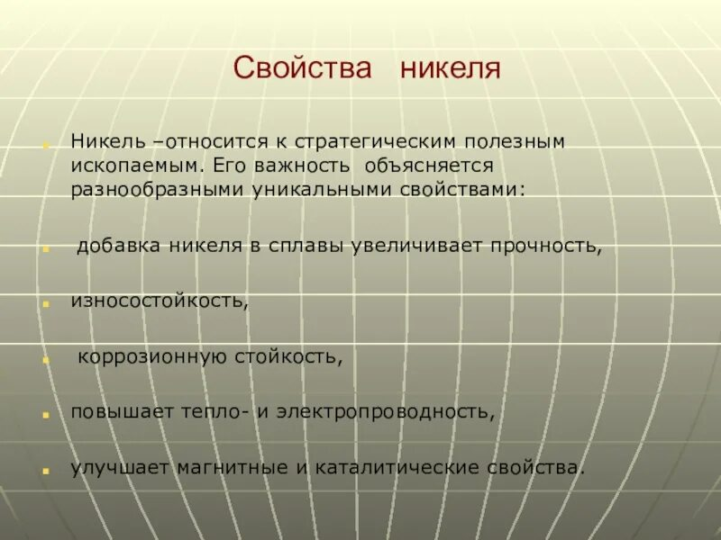
Большую часть производимого никеля используют как компонент легирования сталей и для получения сплавов, обладающих высокой механической прочностью, коррозионной стойкостью, жаропрочностью, жаростойкостью, магнитными и другими особыми физическими свойствами. Металлический никель применяют для создания покрытий на поверхности других металлов, как конструкционный материал для химической аппаратуры и ядерных реакторов, для изготовления аккумуляторных электродов, как катализатор.
Ко́бальт – серебристо-белый, слегка желтоватый металл с розоватым или синеватым отливом
Атомный номер – 27
Относительная атомная масса - 58,93 а.е.м
Плотность 8,9 г/см³
Температура плавления – 1495 ⁰С
Оксид СоО применяли в Древнем Египте, Вавилоне, Китае для окрашивания смальты, стёкол, эмалей в синий цвет. В Западной Европе начиная с 16 в. для этого использовали цафру (или сафлор), получаемую обжигом руды «кобольд» (от нем. Kobold – домовой, гном; название было связано с трудностью переработки руды). В 1735 г. Г. Брандт, нагревая смесь цафры с углём и флюсом, выделил металл, который назвал «корольком кобольда». В конце 18 в. это название было изменено на «кобальт».
Содержание кобальта в земной коре составляет 4·10–3 % по массе, в морской воде – 0,005 мг/дм3.
Наиболее важные минералы кобальта: кобальтин CoAsS, шмальтин (смальтин) CoAs2, хлоантит (Co, Ni)As2, эритрин Co3(AsO4)2·8H2O. Кобальту сопутствует Ni, Fe, Cu, Mn в полиметаллических рудах. Кобальт входит в состав метеоритов, в микроколичествах содержится в тканях растений и животных.
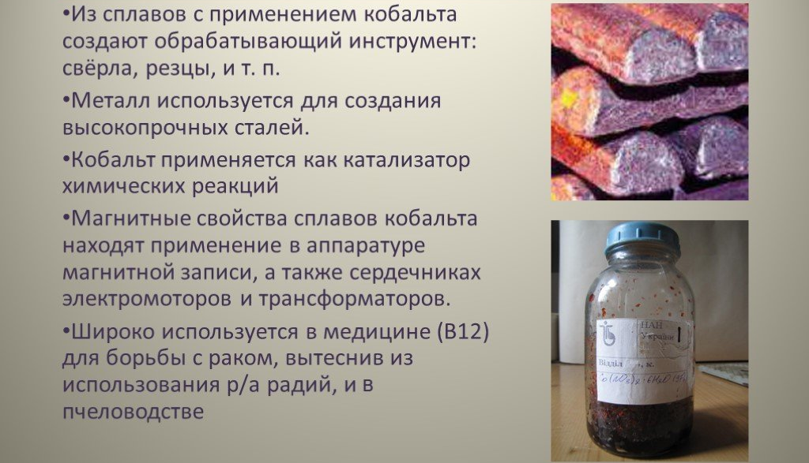
До 65 % получаемого кобальта используют как компонент различных сплавов – магнитомягких, магнитотвёрдых, высокопрочных, жаростойких, твёрдых, с заданным термическим коэффициентом расширения и др. Соединения кобальта – катализаторы, пигменты, компоненты стёкол и керамики, микроудобрения. Радиоактивный 60Co (период полураспада T1/2 5,27 года) – источник γ-излучения – применяют в дефектоскопах, в радиотерапии злокачественных опухолей.
Ресурсная база никеля и кобальта России

Россия обладает значительной сырьевой базой никеля, основу российской сырьевой базы никеля составляют комплексные месторождения сульфидного медно-никелевого типа, помимо никеля, продуктивные на медь, драгоценные металлы, кобальт, некоторые рассеянные элементы. Доля объектов других геолого-промышленных типов, представленных большей частью силикатными кобальто-никелевыми месторождениями, в сырьевой базе никеля страны не превышает пятой части, а качество их руд в сравнении с мировыми аналогами невысоко. Сульфидные руды обеспечивают и практически всю добычу никеля страны, составляющую 15 % мировой.
Производство никеля и кобальта
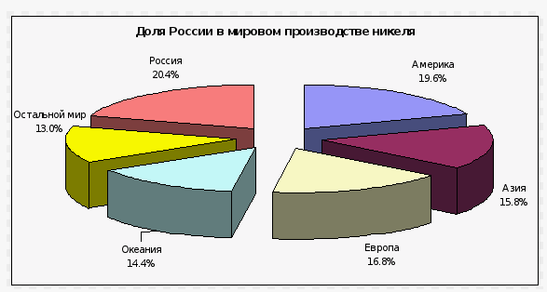
ПАО «ГМК «Норильский Никель» - крупнейший производитель никеля в РФ. Расположен в городе Норильск Красноярского края. Крупнейший в мире производитель никеля и палладия. Обладает наибольшими запасами никелевой руды (сульфидной) – 8,7 млн. тонн. Производит также платину, медь, серебро, золото, кобальт, родий, иридий, рутений, селен, теллур и другие цветные металлы. Согласно исследованиям Bloomberg «Норникель» – самый эффективный производитель никеля в мире.
Плавкой окисленных никелевых руд в России занимались три уральских предприятия: комбинаты Южуралникель и Уфалейникель, а также Режский никелевый завод. ОАО «Уфалейникель», г. Верхний Уфалей Челябинской области - в 2017 году остановлен. Производственные мощности комбината Южуралникель (с 2001 года комбинат входит в ОАО «Мечел») были законсервированы в декабре 2012 года и выставлены на продажу, но покупателя пока не нашлось. Мощности могут быть перезапущены в случае кардинального изменения ситуации на рынке никеля и роста цен на металл. Производство на Режском заводе также остановлено в 2017 году.
Все три предприятия находились на значительном удалении (200–500 км) от действующих рудников: комбинат Южуралникель – в г. Орске (Оренбургская обл.), Режский никелевый завод – в г. Реже (Свердловская обл.), комбинат Уфалейникель – в г. Верхний Уфалей (Челябинская обл.).
На всех трёх предприятиях применялась шахтная плавка агломерированной руды на штейн.
Технологические схемы переработки никелевых руд определяются их типом и особенностями химического состава. В настоящее время никелевые заводы перерабатывают 2 типа руд, резко отличающихся по химическому составу и свойствам:
- Окисленные никелевые руды
- Сульфидные медно-никелевые руды
В России из года в год возрастает доля никеля, получаемого из сульфидных руд, а в зарубежных странах, наоборот, всё большее значение приобретают окисленные руды.
Окисленные никелевые руды представляют собой горные породы состоящие из силикатов, алюмосиликатов и оксида железа. Никелевые минералы в них составляют незначительную часть рудной массы. Кроме никеля полезным компонентам этих руд является кобальт, содержание которого обычно в 15 – 25 раз меньше никеля. Месторождения окисленных никелевых руд в России расположены в основном на Урале, за рубежом – в Новой Каледонии, на Кубе, Филиппинах, в США, Бразилии, Индонезии, Австралии и Греции.
Сульфидные руды содержат никель присутствует главным образом в виде петландита (Ni, Fe)₉S₈ который представляет собой смесь сульфидов никеля и железа переменного соотношения. Основным спутником никеля в сульфидных рудах является медь в виде халькоперита CuFS₂. Из-за высокого содержания меди эти руды ещё назувают медно-никелевыми. Кроме никеля и меди в таких рудах обязательно присутствуют кобальт, металлы платиновой группы (платина, палладий, родий, рутений, осмий и иридий). В нашей стране месторождения сульфидных медно-никелевых руд находятся на полуострове Таймыр и Кольском полуострове. За рубежом – в Канаде и Австралии.
Для извлечения никеля из всех видов рудного сырья используют как пиро-, так и гидрометаллургические процессы и технологические схемы.
Наряду с этим, в современной металлургии никеля с момента её возникновения существует два чётко разделённых технологических направления, что связано с переработкой двух основных типов никелевых руд. На это оказывает влияние не только различия химического состава перерабатываемых руд и их физико-химических свойств, но и конечные цели переработки.
- Переработка окисленных руд заканчивается (как правило) получением так называемого огневого никеля, отправляемого потребителю – в чёрную металлургию (для производства нержавеющих сталей), без дополнительного рафинирования.
- Технологические схемы переработки сульфидных медно-никелевых руд требуют обязательного разделения меди и никеля и заканчиваются обязательным электролитическим рафинированием чернового металла. Это позволяет получать никель высших марок вплоть до марки Н-0 с содержанием никеля не менее 99,99 %, и обеспечивать попутное высокое извлечение ещё 14-ти ценных компонентов.
При рассмотрении двух наиболее распространённых в производстве никеля технологических схем обращает на себя внимание следующее:
- подготовка окисленных и сульфидных руд к плавке на штейн существенно различается
- при переработке сульфидных медно-никелевых руд обязательно проводят операции разделения меди и никеля и электролитическое рафинирование чернового металла
- обязательными процессами для обеих технологических схем являются плавка на штейн, конвертирование штейнов, окислительный обжиг никелевого файнштейна или богатого никелевого концентрата и восстановительная плавка оксида никеля на огневой металл
- при переработке никелевых руд в обоих случаях обязательным является попутное извлечение кобальта
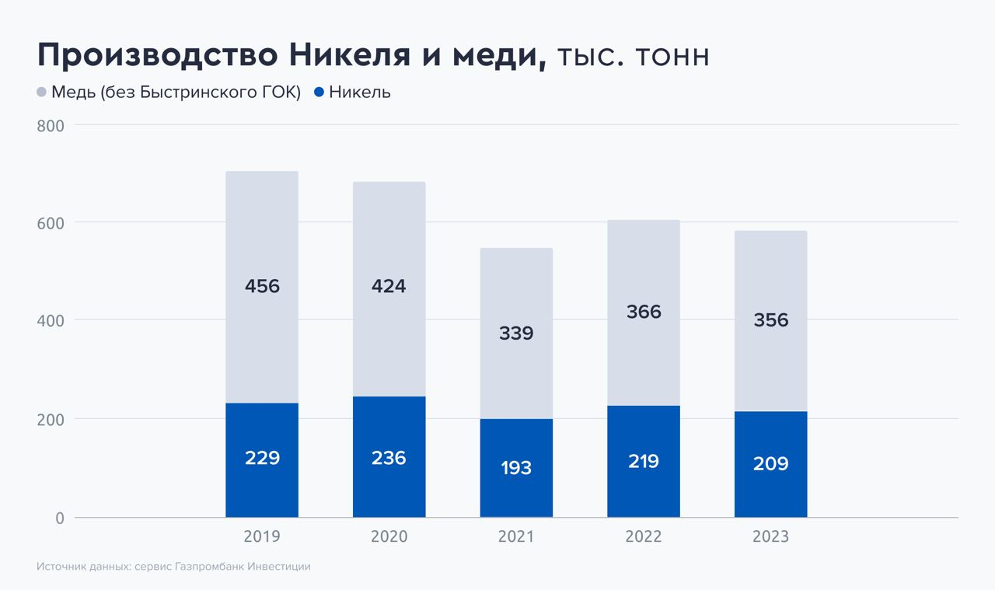
Переработка сульфидных руд с получением файнштейна

Никельсодержащие сульфидные руды, в отличие от окисленных, поддаются флотационному обогащению. Так, из руды, содержащей 1 – 3 % Ni, получают концентрат с 7 – 20+ % Ni. Технологическая схема включает в себя дробление, измельчение и флотацию. В зависимости от состава руды, в частности, от соотношения меди и никеля, используются различные схемы.
Различают коллективную и селективную флотацию. При небольшом содержании в руде халькопирита реализуется процесс коллективной флотации с получением Ni-Cu-концентрата. При значительном содержании содединений меди (массовое соотношение Cu: Ni > 0,3) – производится разделение на никелевый и медный концентраты (селективная флотация).
Наиболее распространённой практикой переработки никелевых сульфидных концентратов является штейновая плавка, которая может быть реализована либо в автогенных агрегатах (печь взвешенной плавки), либо в руднотермических электропечах.
Полученный штейн конвертируют с получением файнштейна, который затем рафинируют гидрометаллургическим (весь мир) или комбинированным способом (Россия) с получением товарных металлов (см. рисунок ниже).

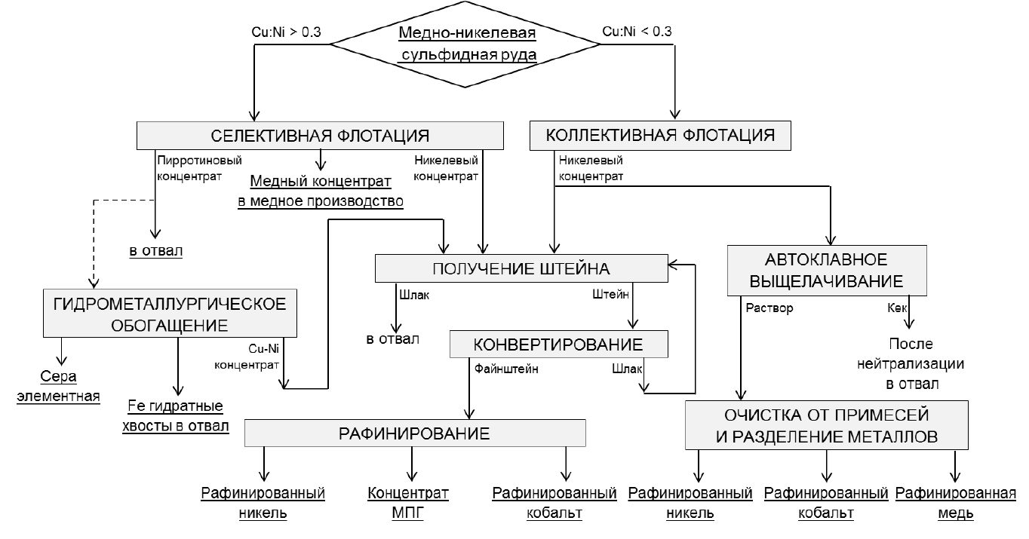
Принципиальная схема переработки сульфидных медно-никелевых руд.

Главным преимуществом такой схемы является возможность количественного концентрирования присутствующих в сульфидных медно-никелевых рудах драгоценных металлов (за исключением серебра).

Производство штейна
Головной операций пирометаллургической переработки никельсодержащих руд и концентратов является плавка на штейн.
В исторической ретроспективе плавку предварительно обожжённых и окускованных концентратов или кусковой руды вели в отражательных или шахтных печах. Эти способы плавки характеризовались относительно низкой удельной производительностью, высоким расходом кокса и повышенными потерями ценных компонентов с отвальными шлаками из-за присущей минералам пустой породы медно-никелевых руд тугоплавкости. Данные обстоятельства, а также стремительное развитие электроэнергетики привели к достаточно быстрому вытеснению этих процессов значительно более эффективной и менее «капризной» электроплавкой, которая, в свою очередь, также постепенно заменяется автогенными процессами плавки.
До недавнего времени электроплавка предварительно обожжённого никелевого (медно-никелевого) концентрата применялась на пяти заводах (в т. ч. двух, расположенных на территории Российской Федерации), перерабатывающих никелевое (никель-медное) сульфидное сырьё. В никель-платиновой подотрасли руднотермическая плавка повсеместно используется и по сей день.

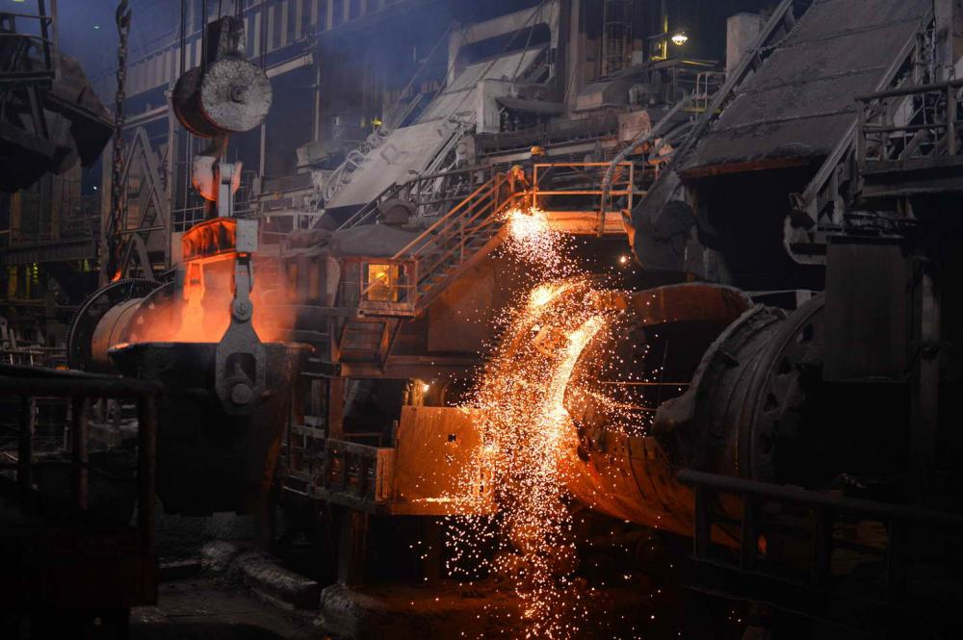
Рудно-термическая печь Норникель

Медно-никелевый штейн содержит 9—13% никеля в виде Ni3S2, 5—10% меди (Cu₂S), 48—56% железа (FeS), до 3% кобальта.
Полученный при плавке сульфидного сырья штейн содержит большое количество железа, которое может быть удалено из него в силикатный шлак в ходе следующего процесса - конвертирования.

Производство файнштейна

Цель процесса конвертирования – получить никелевый файнштейн за счёт окисления железа и серы, связанной с ним. При этом одновременно ставится задача максимального окисления кобальта и перевода его в конвертерный шлак.
При продувке штейна в конвертере в присутствии кварцевого флюса в первую очередь будет
Традиционно конвертирование в никелевой отрасли осуществляют в конвертерах Пирса-Смита – агрегатах периодического действия, представляющих собой горизонтальную цилиндрическую печь с расположенными на боковой поверхности фурмами для подачи в расплав воздуха и кислорода. Заливка расплава и удаление отходящих газов осуществляются через горловину, расположенную в средней части корпуса. К недостаткам конвертеров Пирса-Смита относятся периодичность процесса и, как следствие, нестабильный поток отходящих газов, затрудняющий утилизацию из них серы, малый срок службы конвертера (футеровка разрушается из-за колебаний температуры и при воздействии высоких температур в околофурменной зоне), выбросы сернистого газа в атмосферу цеха, малое время работы под дутьём.
После продувки воздухом в конверторе получают медно-никелевый файнштейн, содержащий 20—60% Ni, 25—50% Си, 10—20% S, а также железо, кобальт, металлы платиновой группы.
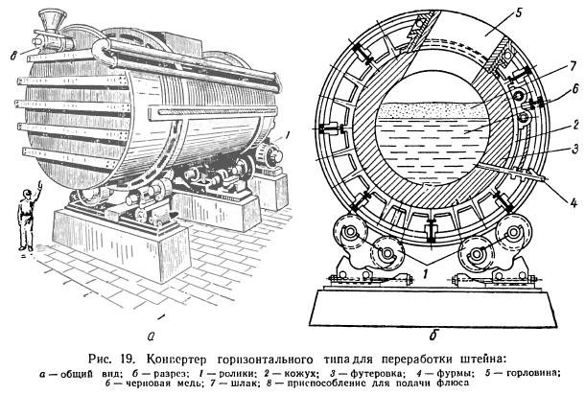

Получение рафинированного никеля
Электролитическое рафинирование никеля обычно проводят в бетонных ваннах, футерованных керамической плиткой. Аноды—литые пластины из чернового никеля (масса 250—360 кг), катоды — тонкие листы из рафинированного чистого никеля. В ванне устанавливают около 30 катодов и анодов. Электролит — водный раствор сульфата никеля NiSO₄. При электролизе на катоде может выделяться не только никель, но также медь, кобальт и железо. Чтобы избежать этого, катоды помещают в ванне в плоских коробках — диафрагмах со стенками из брезента, хлорвиниловых и других тканей (см. схему).
Чистый электролит (католит) непрерывно заливается в диафрагму; электролит, содержащий примеси (анолит), непрерывно удаляют и направляют на химическую очистку от меди, железа и кобальта. Напряжение на ванне около 3 В, расход электроэнергии на 1 т никеля около 3000 кВт-ч. За 10—15 суток катод наращивают до толщины 10—15 мм, вынимают из ванны и разрезают на куски. Из анодного шлама извлекают платину и другие ценные металлы.

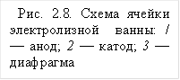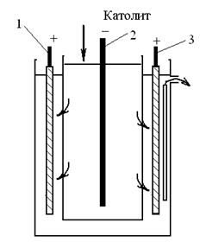

Технологии производства кобальта

В Советском Союзе существовал единственный кобальтовый комбинат – «Тува-кобальт», перерабатывавший гидрометаллургическим способом до богатого концентрата местные бедные кобальтовые мышьяковистые рудные концентраты. В настоящее время он закрыт. На остальных отечественных предприятиях в ходе комплексной переработки никельсодержащих руд, в которых кобальт присутствует в подчинённом количестве, производился огневой кобальт либо оксид кобальта. Технология производства огневого кобальта устарела и не имела действующих мировых аналогов. Производство огневого кобальта в России в настоящее время прекращено.
При производстве никеля из кобальтсодержащих никелевых руд сырьё для производства кобальта выделяется в качестве полупродукта на рафинировочных операциях. В частности, при традиционном рафинировании черновых никелевых анодов кобальт выделяется в гидратный осадок в ходе очистки никелевого анолита. В настоящее время в России только на Кольской ГМК действует технология производства металлического электролитного кобальта. Сырьём для этого производства является пульпа первичного кобальтового кека гидролитической очистки никелевых растворов. Технология предусматривает производство катодного кобальта электроэкстракцией из хлоридных растворов и находится на стадии промышленного освоения.
Организационно кобальтовое производство является отделением цеха электролиза никеля.
Готовой продукцией кобальтового производства является электролитный (катодный) кобальт. Предусматривается выпуск четырёх марок кобальта, различающихся по виду изготовления и химическому составу, с содержанием от 99,30 % до 99,95 % Co.

- Две технологические схемы производства никеля – из окисленных и сульфидных руд.
Переработка окисленных руд заканчивается (как правило) получением огневого никеля, отправляемого потребителю – в чёрную металлургию (для производства нержавеющих сталей), без дополнительного рафинирования.
Переработка сульфидных медно-никелевых руд требуют обязательного разделения меди и никеля и заканчиваются обязательным электролитическим рафинированием чернового металла. Это позволяет получать никель высших марок вплоть до марки Н-0 с содержанием никеля не менее 99,99 %, и обеспечивать попутное высокое извлечение ещё 14-ти ценных компонентов.

- Основные этапы (4) технологии производства никеля из сульфидных медно-никелевых руд, их последовательность
- Флотация – селективная или коллективная
- Штейновая плавка
- Конвертирование штейна
- Рафинирование

